**ЛАБОРАТОРНАЯ РАБОТА №10**

**Тема:** Продвинутые алгоритмы сортировки. Динамическое программирование. Алгоритмы на графах.

**Цель:** ознакомиться с быстрыми алгоритмами сортировки, а также принципами динамического программирования; научиться программно работать с графами, производить обход графов в ширину и высоту.

**Ход работы**

**Вариант 8**

1. Реализовать в виде отдельных функций алгоритмы сортировки элементов массива (четные номера вариантов – по возрастанию, нечетные номера – по убыванию): слиянием, пирамидальная, быстрая. Каждую функцию вызвать 3 раза для разных входных данных: 1) массив из 100 000 элементов типа int, сгенерированный случайным образом; 2) тот же массив, отсортированный в порядке возрастания элементов; 3) тот же массив, отсортированный в порядке убывания элементов. Вывести на консоль и сравнить время работы всех алгоритмов в каждом случае («секунды : миллисекунды»). Вывести количество сравнений и перестановок элементов для каждого метода сортировки во всех трех случаях. Результаты сортировки программно записать в файл sorted.dat. Программно проверить, что данные были действительно отсортированы.

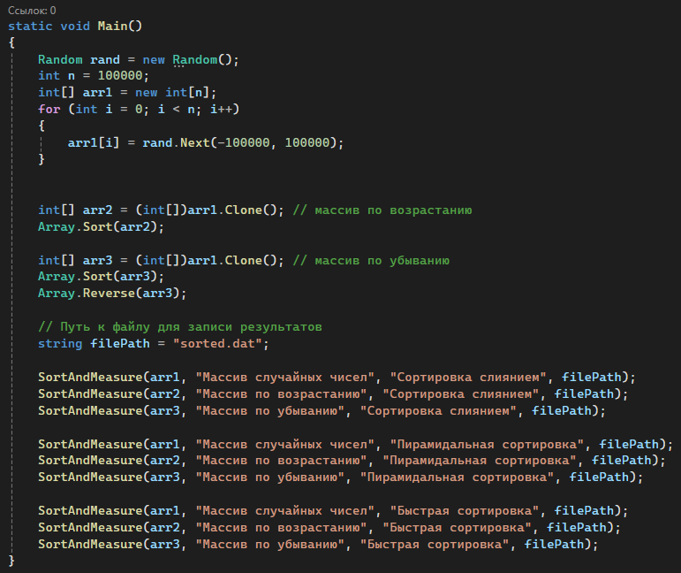

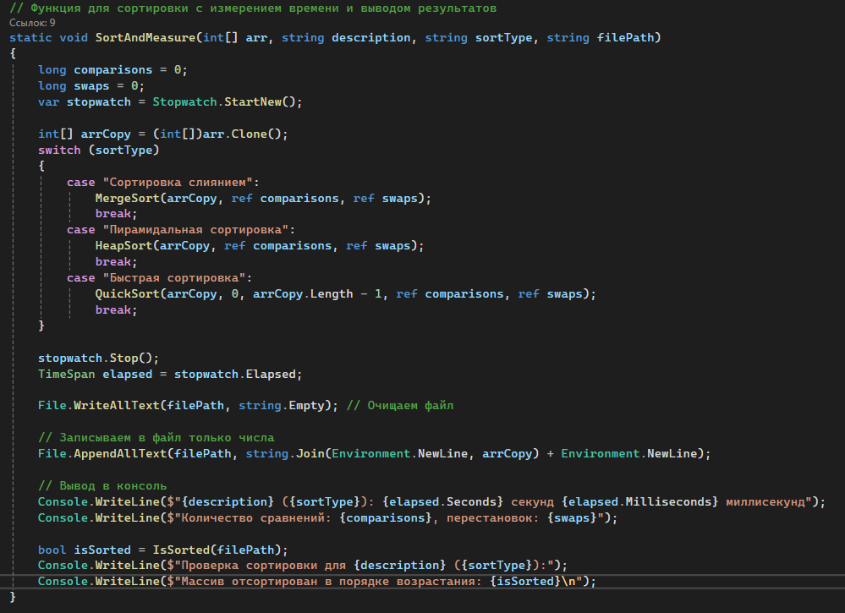

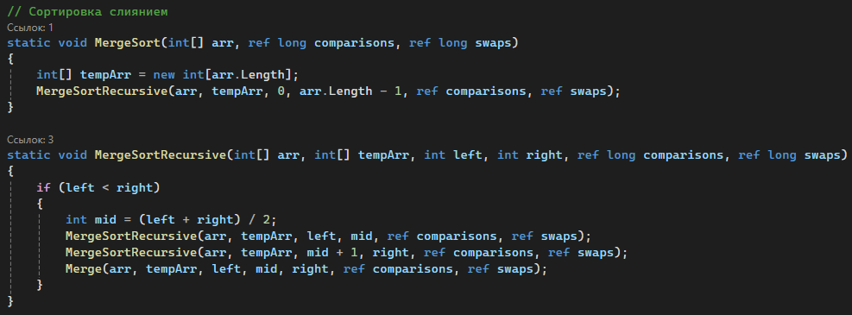

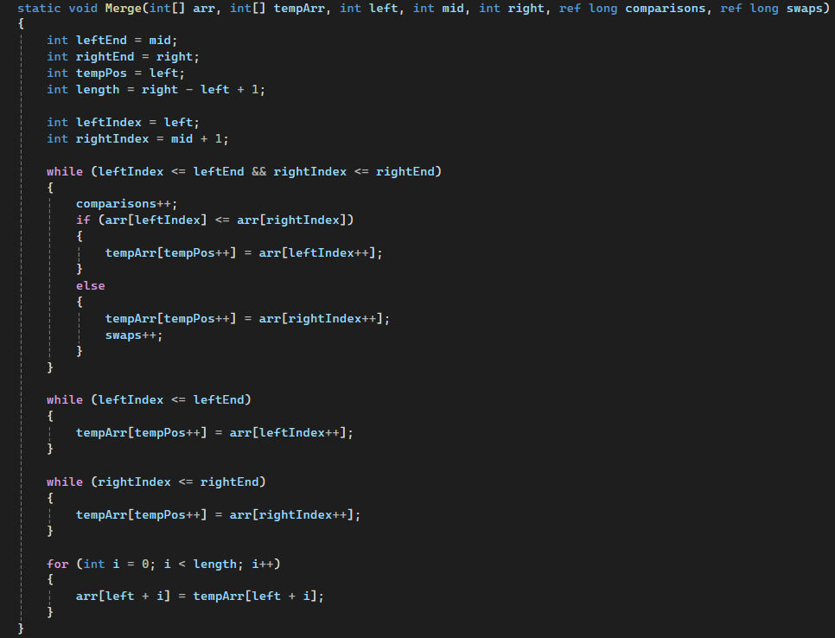

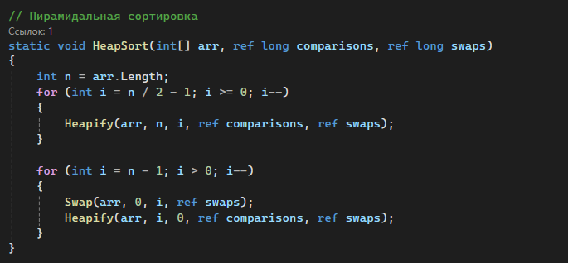

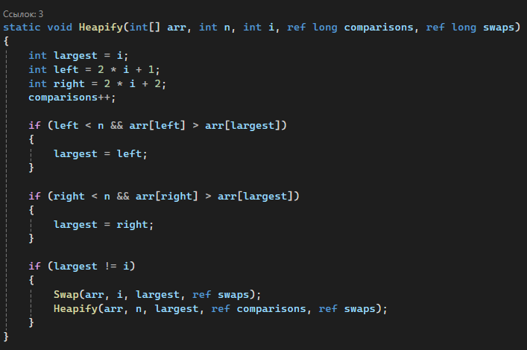

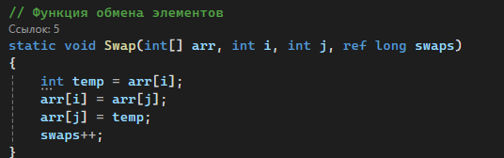

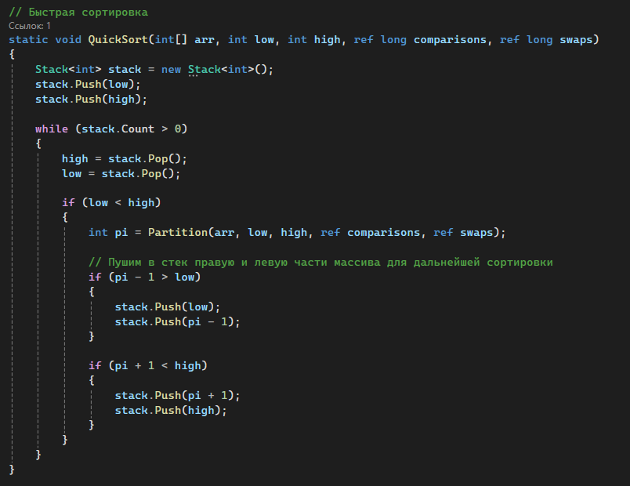

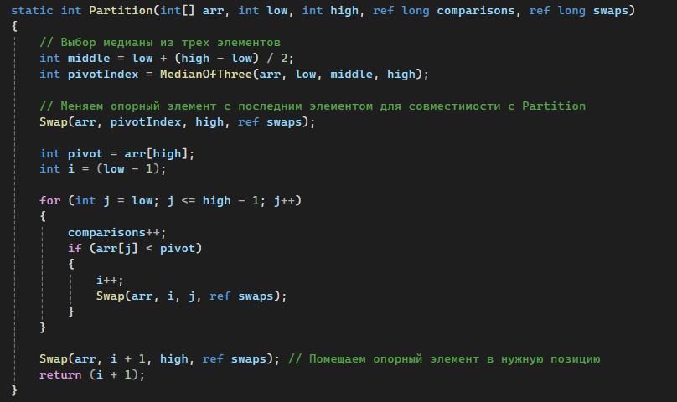

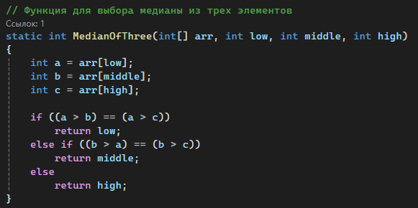

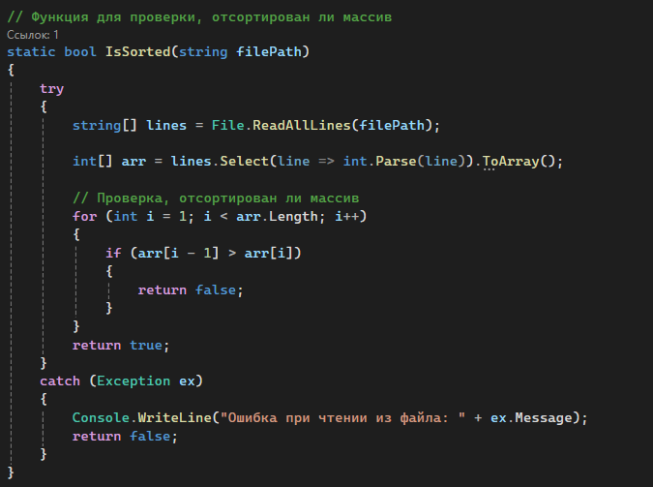

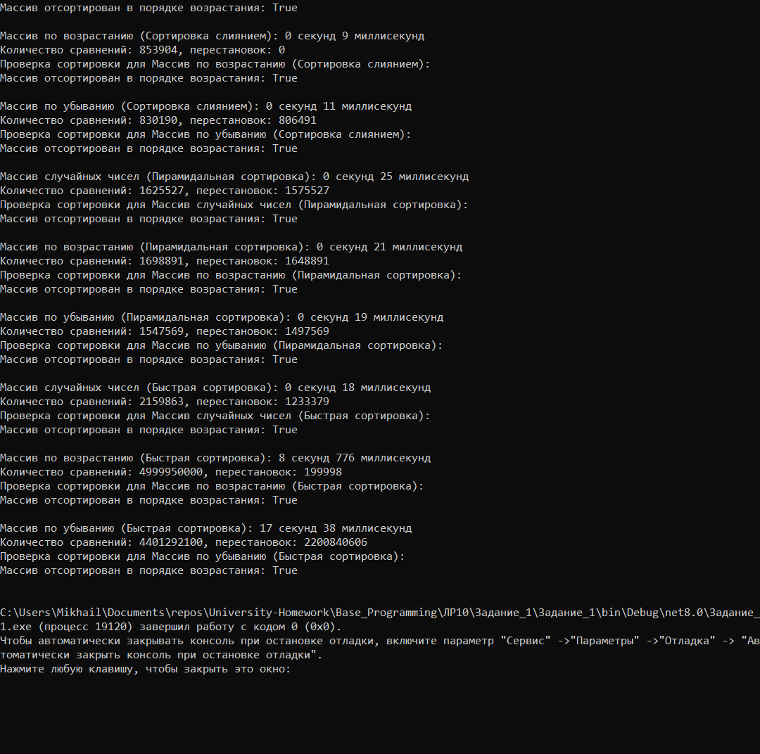

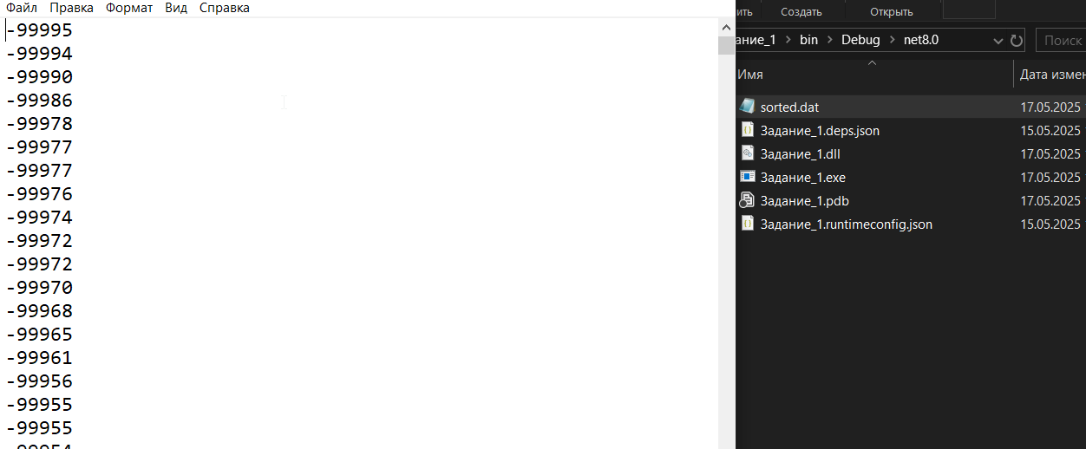

2. Сгенерировать массив из 100 купюр произвольным образом (купюры могут быть номиналом 1, 2, 5, 10, 20, 50, 100 единиц). Отсортировать массив алгоритмом сортировки подсчетами и вывести на экран.

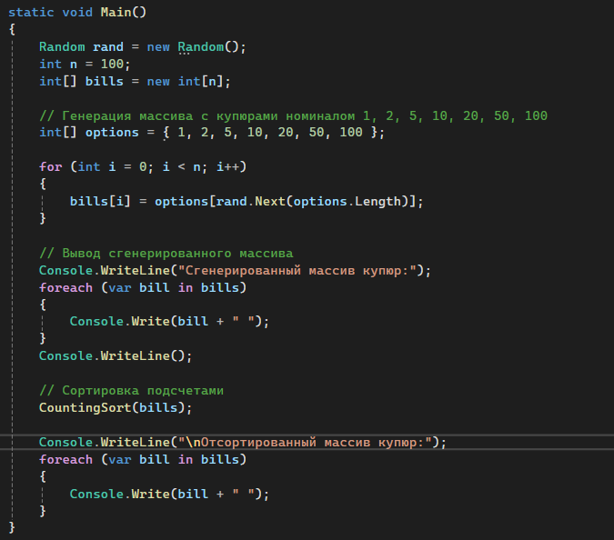

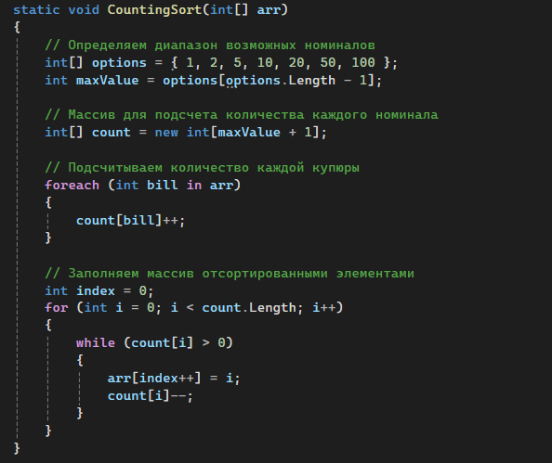

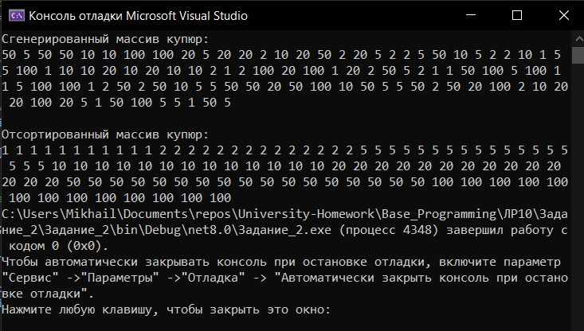

3. Задан граф (рис.1). Представить его в виде матрицы инцидентности и в виде связных списков. Программа должна позволять вводить номера вершин X и Y, после чего вывести путь от X к Y, найденный алгоритмом DFS, и все пути от X к Y, найденные алгоритмом BFS. Вывод программы для вершин 1 и 8:

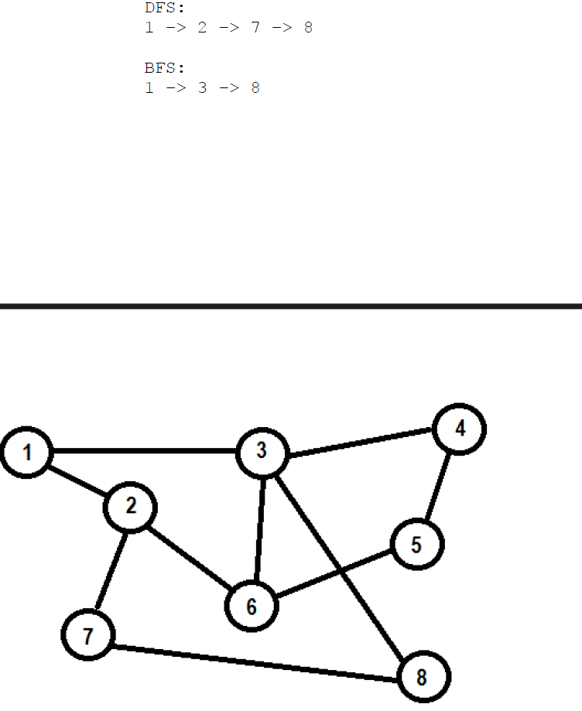



Рисунок 1 – Пример графа для задания 3

Матрица смежности:

0, 1, 1, 0, 0, 0, 0, 0

1, 0, 0, 0, 0, 1, 1, 0

1, 0, 0, 1, 0, 1, 0, 1

0, 0, 1, 0, 1, 0, 0, 0

0, 0, 0, 1, 0, 1, 0, 0

0, 1, 1, 0, 1, 0, 0, 0

0, 1, 0, 0, 0, 0, 0, 1

0, 0, 1, 0, 0, 0, 1, 0

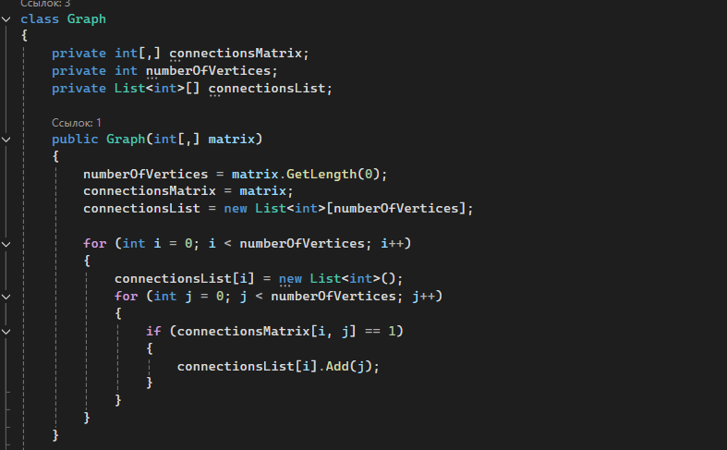

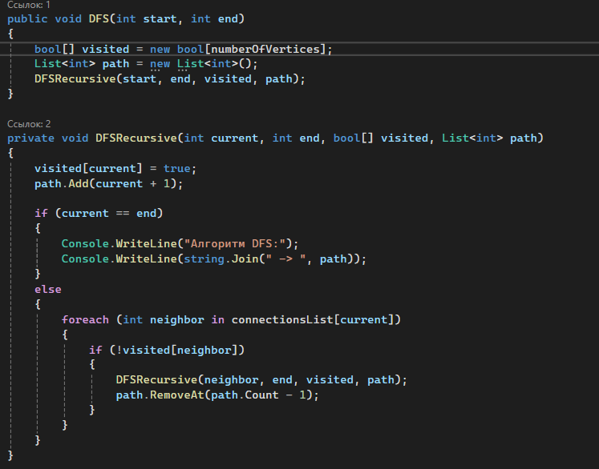

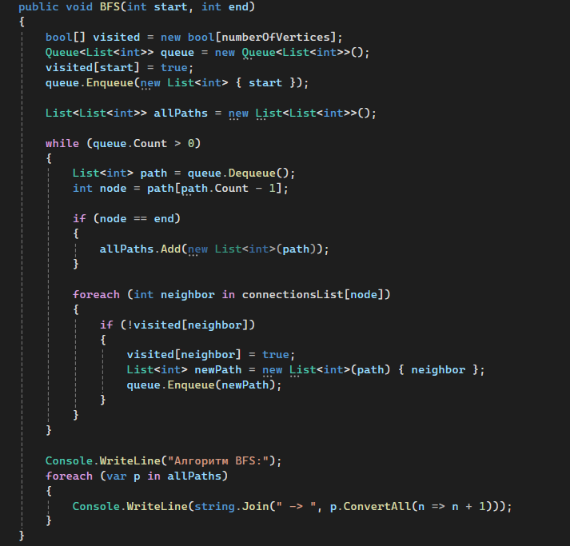

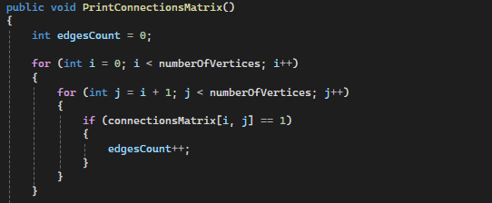

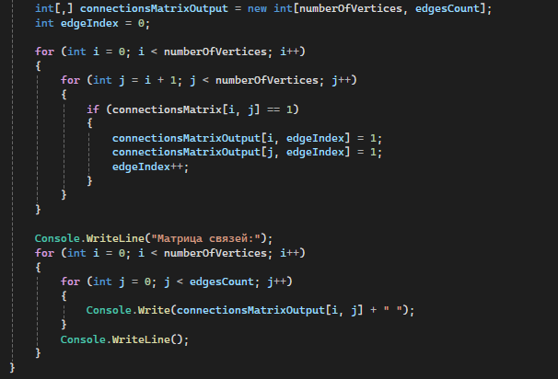

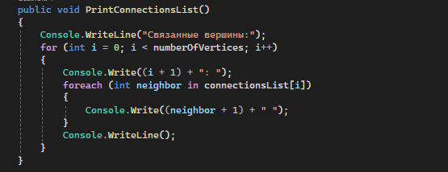

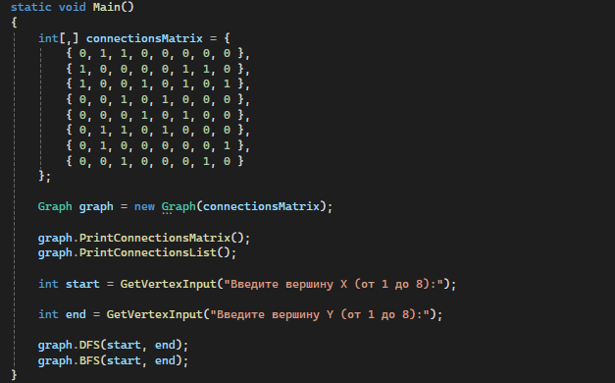

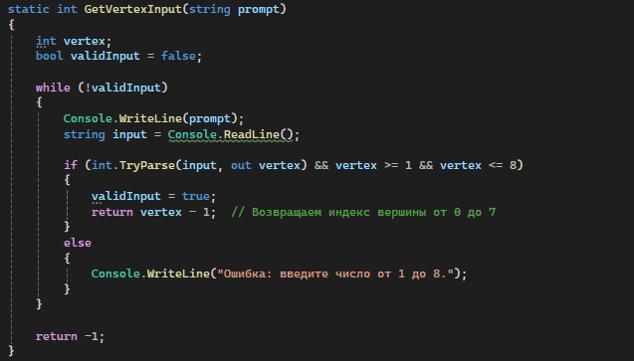

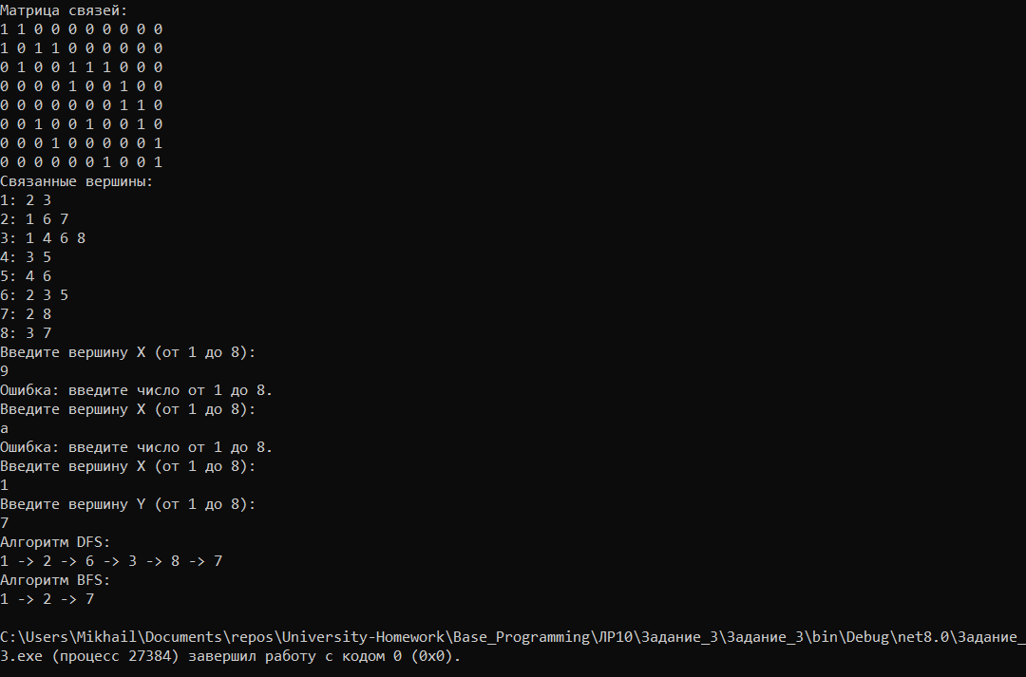

4. Заданы города и двустороняя система дорог между ними в виде матрицы A, где a[i,j] = L (длина пути из города i в город j) или a[i,j]=–1, если из города i в город j прямого пути нет. Найти все города, в которые из заданного города можно добраться по суммарному пути не длиннее 200 км.

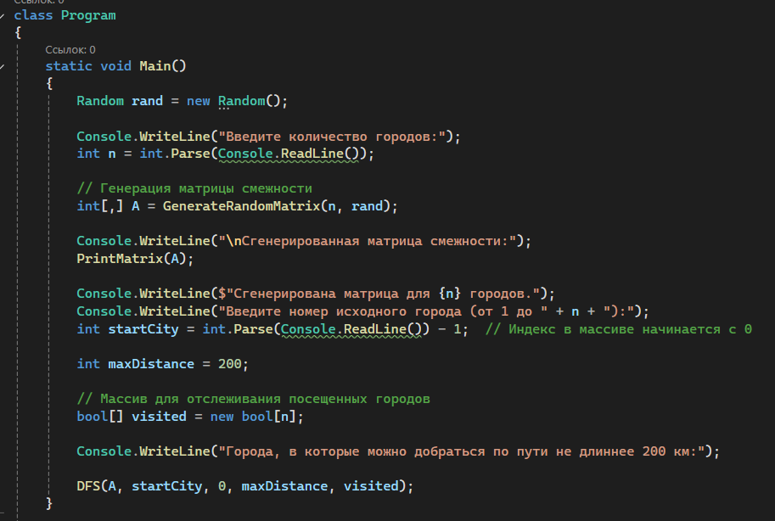

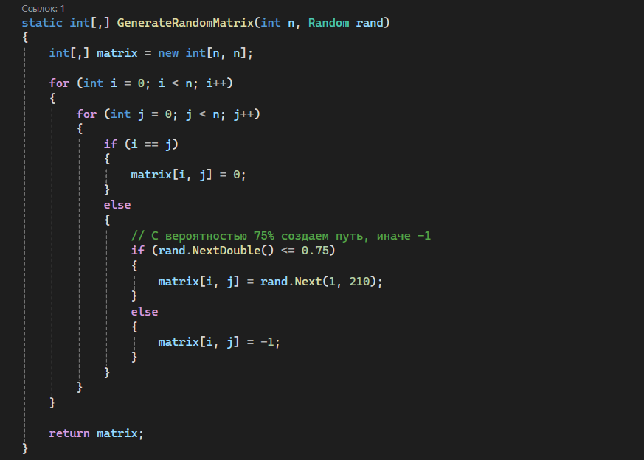

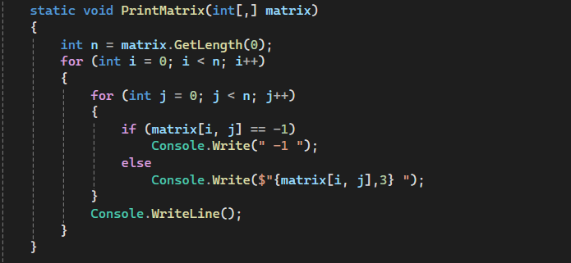

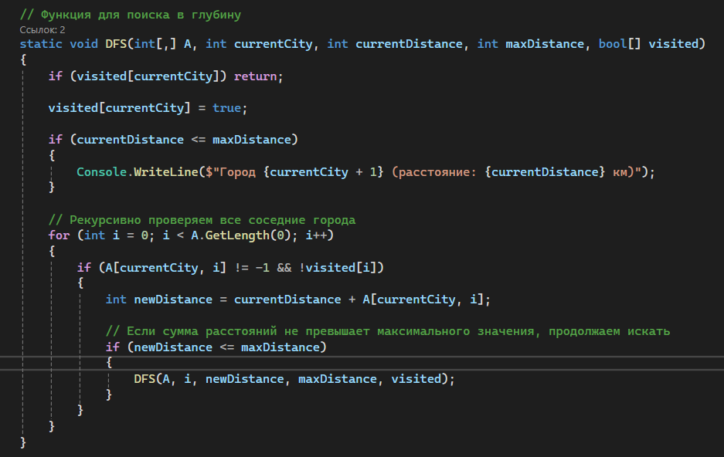

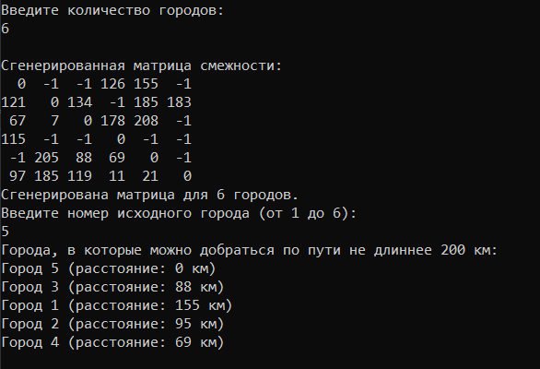

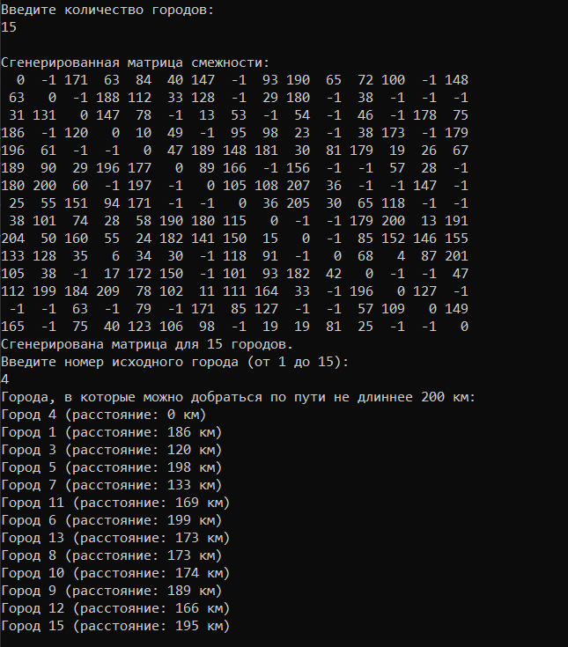

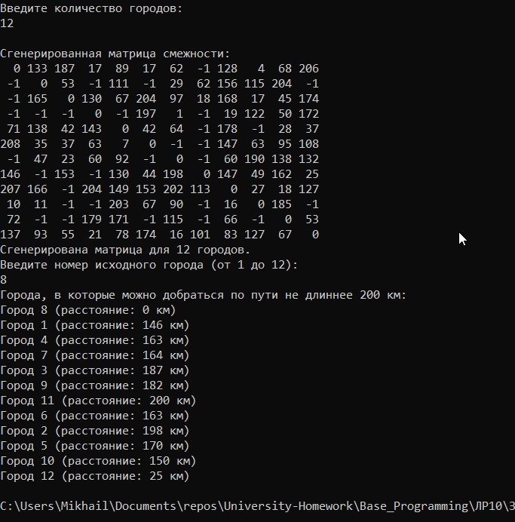

Контрольные вопросы на следующей странице

Контрольные вопросы

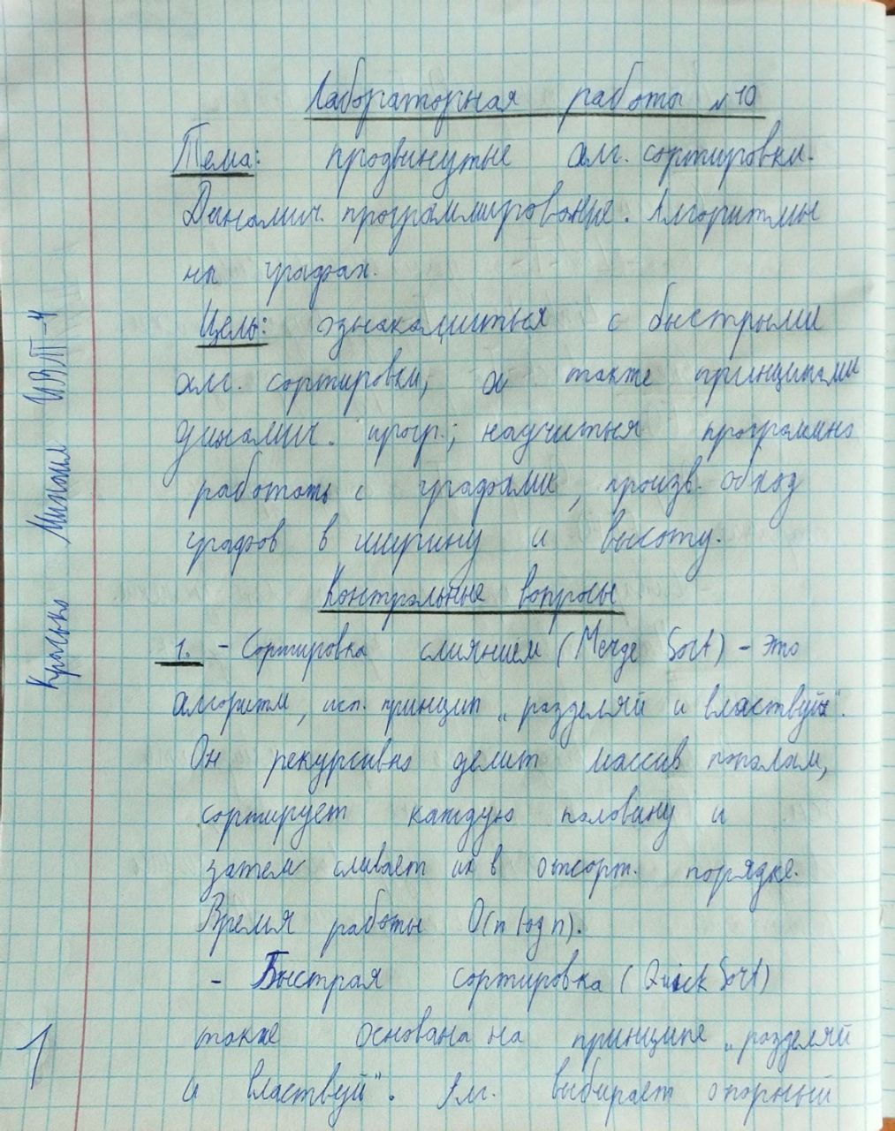

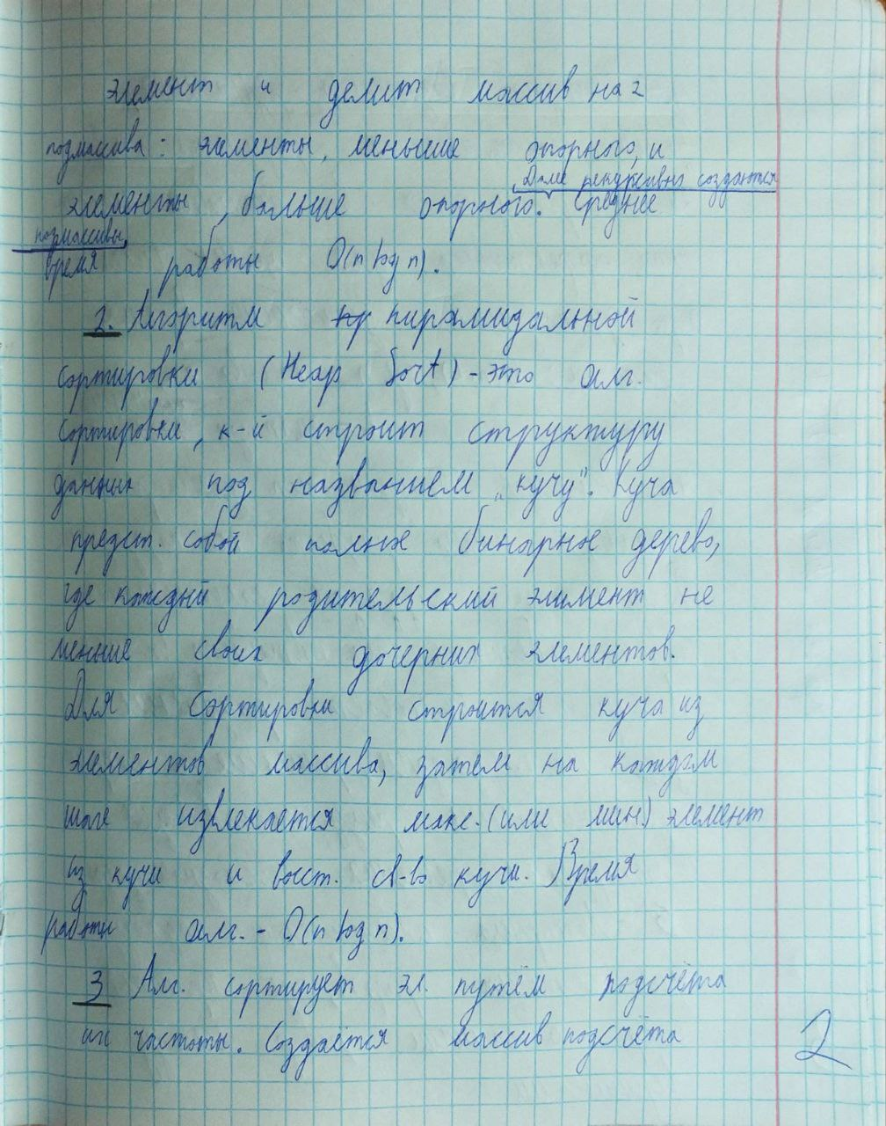

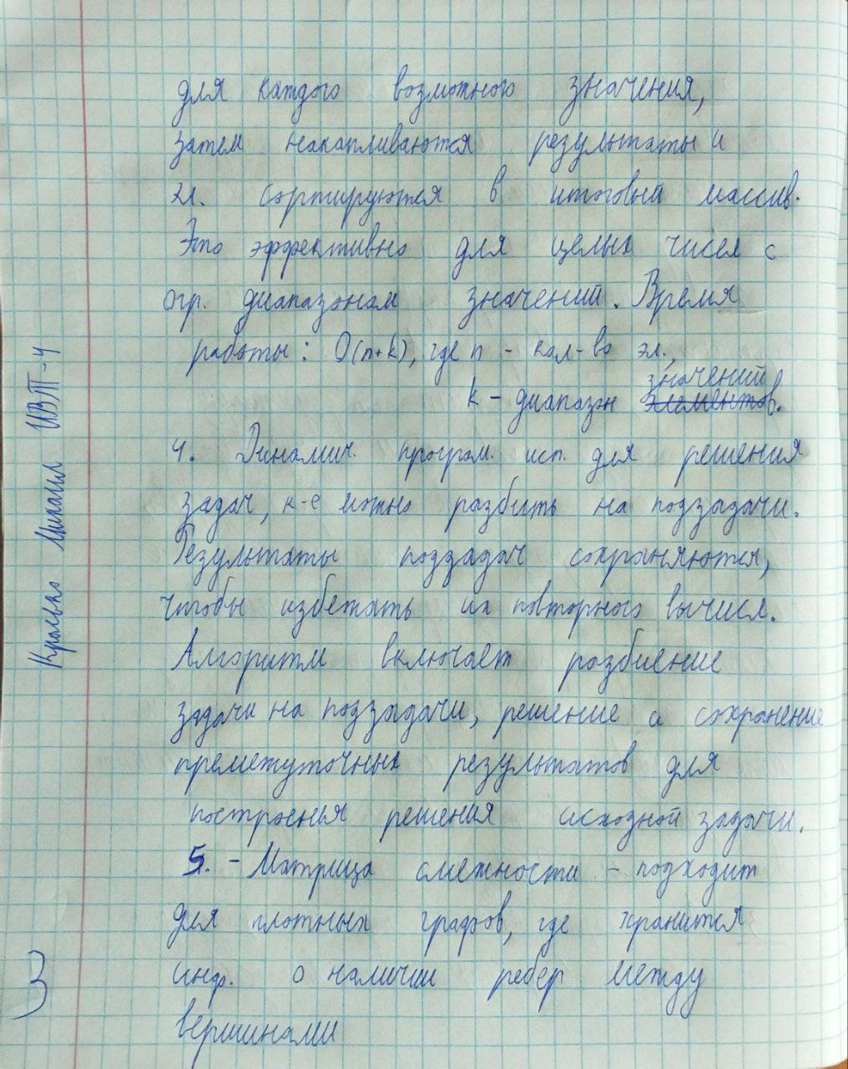

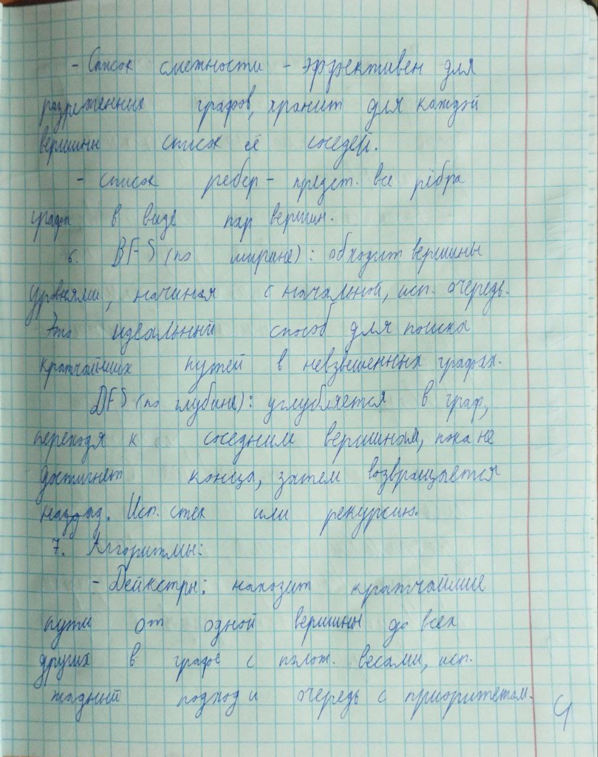

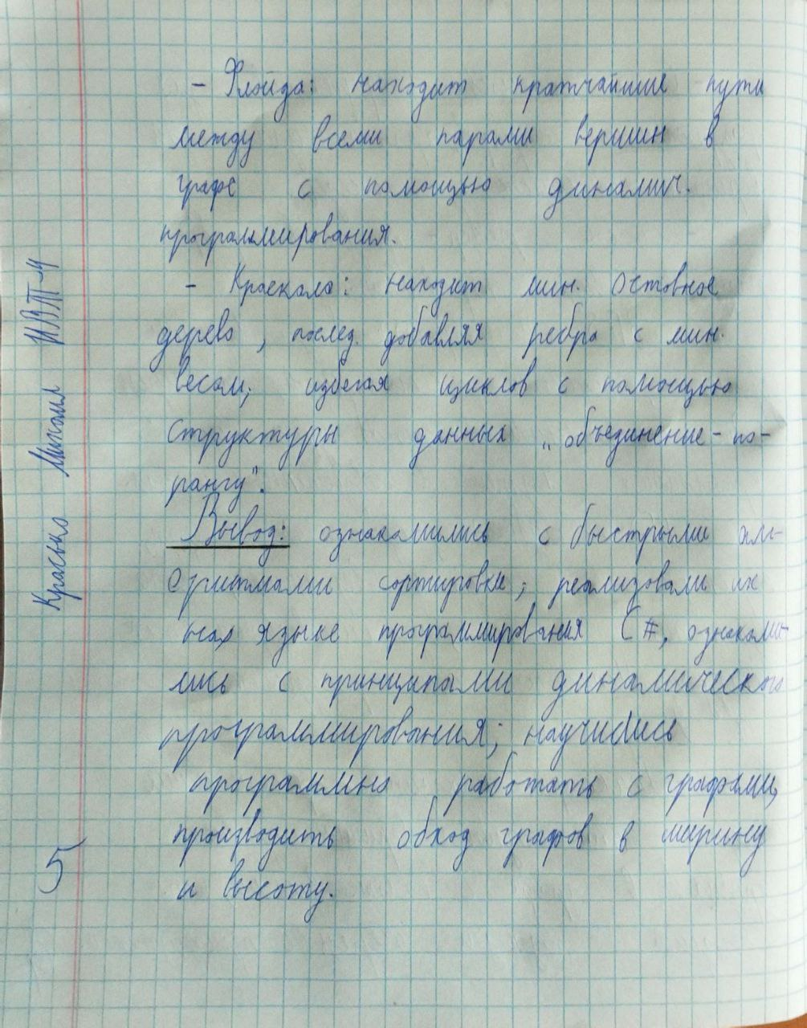

**Вывод:** ознакомились с быстрыми алгоритмами сортировки, реализовали их на языке программирования C#, изучили базовые принципы динамического программирования; научились программно работать с графами, производить обход графов в ширину и высоту.